Государственное бюджетное стационарное учреждение социального обслуживания Кемеровской области «Юргинский детский дом-интернат для умственно отсталых детей» департамента социальной защиты населения Кемеровской области

Конспект интегрированного занятия по развитию речи
«Фрукты»

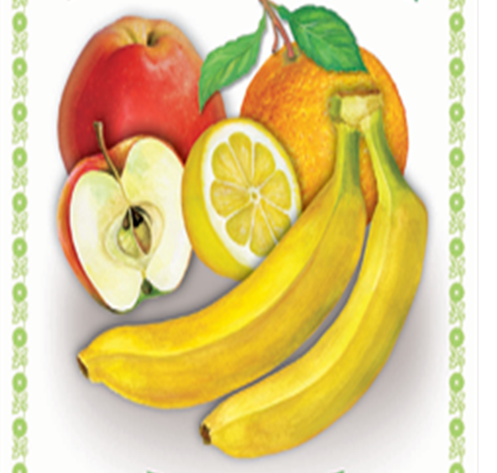

2013
Задачи:
1.Развивать наблюдательность, мелкую и общую моторику, вкусовой анализатор.
2.Сформировать у детей представление о том, что витамины, содержащиеся в фруктах, полезны для здоровья человека.
3.Воспитывать любознательность.
Словарь: косточковые, семечковые.
Оборудование:
Фрукты в корзинке.
Картинки с изображением этапов роста плодового дерева.
Листы бумаги с нарисованными цветными фруктами и их тенью — черным силуэтом.
Цветные карандаши.
Листы бумаги с нарисованным деревом.
Муляжи фруктов для эстафеты.
Картинки с изображением фруктов для гимнастики для глаз.
Кусочки фруктов наколотые на шпажки для игры.
Фруктовый сок и мармелад для дегустации.
Ход занятия:
-Сегодня у нас занятие не только очень интересное, но и вкусное. Здесь в корзинке (накрыто) то, что любят все дети, да и все взрослые тоже. А что именно лежит в корзинке, вам подскажет загадка:
Спелые, сочные, разноцветные,
На прилавках всем заметные!
Мы полезные продукты,
А зовутся просто - … (фрукты)
Фруктовые деревья в саду требуют много внимания и заботы. Вокруг дерева вскапывают землю, защищают деревья от паразитов, подрезают ветви, чтобы плоды были более крупными.
Как только приходит весна, на деревьях появляются почки. Когда солнышко начинает припекать, почки раскрываются и превращаются в цветы. Насекомые собирают с них пыльцу. Лепестки цветов после этого опадают, а на их месте завязываются плоды.
Дидактическая игра «Что сначала, что потом?»
Дети расставляют картинки с изображением этапов роста дерева (дерево с почками, с цветками, с незрелыми плодами, с созревшими плодами).
Плоды собирают с деревьев руками, используя лестницу, если дерево высокое. Положите перед собой листы бумаги с нарисованным деревом и давайте дорисуем эту картинку.
Рисование «Нарисуй на дереве плоды и лестницу для сбора урожая»
-А на каком дереве собирают урожай каких плодов, вы подскажите мне сами.
Дидактическое упражнение «С какого дерева плод?»
С яблони собирают урожай … чего? Яблок.
С сливы собирают урожай … чего? Слив.
С груши собирают урожай … чего? Груш.
С айвы собирают урожай … чего? Айвы.
С персика собирают урожай … чего? Персиков.
С абрикоса собирают урожай … чего? Абрикосов.
-А хорошо ли вы знаете, как выглядят эти фрукты. Сейчас мы узнаем.
Дидактическое упражнение «Найди тень»
Детям предлагается соединить линиями цветные картинки фруктов с их черным силуэтом (тенью).
Динамическая пауза «Фруктовая эстафета»
Дети делятся на команды и по- очереди переносят муляжи фруктов из одной точки (фруктовый сад) в другую точку (магазин), преодолевая по пути препятствия.
-А теперь проверим, хорошо ли знаком сам вкус этих фруктов.
Дидактическая игра «Узнай на вкус»
Детям предлагается с закрытыми глазами попробовать на вкус кусочки фруктов и определить названия этих фруктов.
Гимнастика для глаз «Отгадай загадку, найди картинку-отгадку»
В разных частях групповой комнаты (выше уровня глаз детей) развешены картинки с изображениями фруктов. Дети слушают загадку, но не называют отгадку вслух, а показывают глазами на картинку-отгадку.
Загадки про фрукты
Зеленые, желтые, красные, и есть кислые, и есть сладкие.
(Яблоки)
Они на дереве растут, сухие курагой зовут.
(Абрикосы)
Когда она на ветках спеет, на солнышке она синеет.
(Слива)
На деревьях растет тоже, и на лампочку похожа.
(Груша)
С красным боком и мохнатый, очень сочный он и сладкий.
(Персик)
Самый кислый фрукт на свете, но полезен даже детям.
Из теплых стран нам шлет поклон! Наш желтый друг...
(Лимон)
Фрукты с косточкой и с семечками
Внутри фруктового плода находятся семена. Они нужны растению для размножения. Если эти семена посадить в землю, из них вырастут новые растения.
Но в некоторых плодах есть только одно семя. Оно крупное и покрыто прочной оболочкой. Его называют косточкой. А все фрукты с косточкой называют косточковыми.
Косточковые фрукты — это персик, абрикос, слива.
Взгляните на косточки, можете рассмотреть их с помощью лупы.
А есть фрукты, внутри которых находится несколько семян. Они небольшого размера и не очень твердые. Такие фрукты называют семечковыми.
Семечковые фрукты — это яблоки, груши, айва.
Взгляните на семечки, можете рассмотреть их с помощью лупы.
Польза фруктов
Дети здоровыми растут,
Если фрукты жуют,
Потому что фрукты -
Лучшие продукты.
Все без исключенья!
В этом нет сомненья.
В каждом польза есть и вкус,
И решить я не берусь,
Кто из них вкуснее,
Кто из них нужнее.
Чтобы быть здоровыми,
Ешьте дары садовые!
Витаминная родня –
Дети солнечного дня!
Что можно приготовить из фруктов?
Из фруктов делают напитки. Может подскажите, какие? Сок, компот, лимонад.
Из фруктов делают начинку для тортов, пирогов, пирожных.
Летом дети и взрослые с удовольствием лакомятся фруктовым мороженым.
Еще можно приготовить фруктовый салат, фруктовый йогурт, фруктовое желе.
В магазинах можно купить конфеты с фруктовой начинкой, фруктовый мармелад.
Ваши бабушки и мамы наверное умеют варить варенье их фруктов. А как называется варенье из разных фруктов, мы сейчас выясним.
Дидактическое упражнение «Варенье из фруктов»
Из яблок варят … какое варенье? Яблочное.
Из слив варят … какое варенье? Сливовое.
Из груш варят … какое варенье? Грушевое.
Из айвы варят … какое варенье? Айвовое.
Из персиков варят … какое варенье? Персиковое.
Из абрикос варят … какое варенье? Абрикосовое.
-Молодцы! Все отвечали хорошо!

